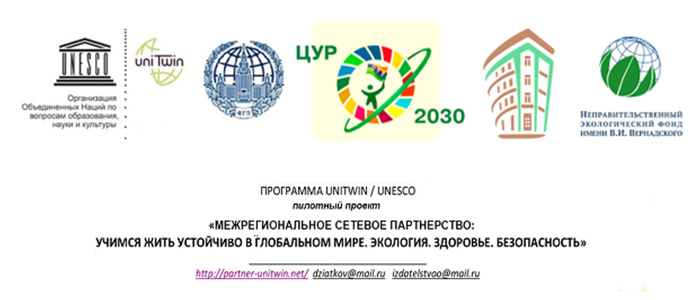

Информационное письмо

Коллеги!

13 марта 2021 года просим Вас просмотреть уроки в 10-11 классах по ссылке http://moodle.imc.tomsk.ru/mod/page/view.php?id=3185. Мы с Вами готовимся к вебинару «Реализация ОУР на основе содержания естественнонаучных предметов»
Вебинар проводится в рамках реализации плана мероприятий Межрегионального сетевого партнерства «Учимся жить устойчиво в глобальном мире. Экология. Здоровье. Безопасность» (программа УНИТВИН/ЮНЕСКО).
Наша цель – содействие реализации Целям устойчивого развития (Дорожная карта программы глобальных действий по образованию для устойчивого развития до 2030 года).
По организационным вопросам обращаться: Осипова Оксана Александровна, заместитель директора по развитию, методист МАУ ИМЦ г. Томска, 8-952-892-54-40.
По техническому сопровождению просмотра обращаться: Ягодкина Ксения Викторовна, yaks-imc@yandex.ru, 8-913-858-20-92.

